UNIVERSIDAD NACIONAL DE LA MATANZA
DEPARTAMENTO DE CIENCIAS ECONÓMICAS

Manual para la estructuración y edición de tesis

Dr. Marcelo Claudio Perissé
Secretaría de Ciencia y Tecnología
Universidad Nacional de La Matanza

San Justo, Marzo 2013

Tabla de contenido
Presentación VII
Director 9
Prueba de calificación del proyecto de tesis 10
Modelo para la edición de la tesis de maestría y doctorado 13
1 Elementos Pre textuales 15
1.1 Tapa 15
1.2 Contratapa 17
1.3 Portada 19
1.4 Registro del trabajo 23
1.5 Ficha de catalogación 23
1.6 Dedicatoria 23
1.7 Agradecimientos 23
1.8 Epígrafe 24
1.9 Resumen y Abstract 24
1.10 Palabras Claves y Key-Word 28
1.11 Sumario 29
1.12 Lista de abreviaturas y siglas 31
1.13 Lista de símbolos 31
1.14 Lista de tablas o cuadros 31
1.15 Lista de figuras 31
1.16 Lista de gráficos 31
1.17 Lista de las demás ilustraciones 31
2 Elementos de apoyo al texto 31
2.1 Citas 31
2.2 Notas al pié de página 35
2.3 Abreviaturas y siglas 36
2.4 Símbolos 37
2.5 Cuadros y Tablas 37
2.6 Gráficos y otras ilustraciones 40
2.7. Fórmulas 41
3 Elementos postextuales 42
3.1 Referencias y citas 42
3.2 Glosario 46
3.3 Apéndices 46
3.4 Anexos 46
4 Edición 46
4.1 Papel 46
4.2 Encuadernación 46
4.3 Márgenes 48
4.4 Encabezados y Pies de página 48
4.5 Párrafos y Tabulación 49
4.6 Fuente 51
4.7 Titulados 52
4.8 Numeración de las Páginas 52
4.9 Sangrías e incisos 53
4.10 Presentación 54
Entrega de la tesis 54
Defensa 55
Referencias 56
Apéndices 57

Presentación
Una tesis es el ordenamiento del conocimiento adquirido durante la elaboración de un largo trabajo de acumulación, análisis y desarrollo del conocimiento.
Se deben distinguir tres momentos:
- el proceso de elaboración de la investigación
- el proceso de la escritura de la tesis
- el producto final
Su parte inicial se distingue claramente en uno o dos capítulos donde se presentan los objetivos de la tesis y una revisión general del ambiente del tema de investigación.
El núcleo del trabajo consta de varios capítulos que incluyen el desarrollo de la parte original, el examen de datos, modelos y discusión de resultados.
La parte final, con uno o dos capítulos incluye una síntesis argumental del trabajo, intentando demostrar por medio de la tesis la relevancia del aporte científico logrado, las limitaciones y la necesidad de seguir investigando el tema, en función de los aportes obtenidos a través de la tesis.

Director
La elección de un director de tesis es una etapa obligatoria y muy importante para el desarrollo del trabajo, dado que permite la conducción adecuada del proyecto para alcanzar el objetivo de la mejor manera.
El director de tesis ayuda a:
- definir cómo el tema u objeto de estudio debe ser abordado según sean los resultados esperados;
- definir las etapas y el cronograma correspondiente a la elaboración del trabajo;
- evaluar la producción de la tesis.
Para ello debe constituirse una relación entre el director y el tesista.
Consideraciones a tener en cuenta en el proceso de búsqueda y elección del director de tesis:
- Verificar si el docente tiene título de doctor o magister habilitante, según corresponda a una tesis de Doctorado o Disertación de Maestría;
- Corroborar si tiene domino sobre el tema de la tesis;
- Obtener de forma expresa su voluntad de orientar el trabajo
- Confirmar que el Director posee el tiempo para orientar;
- Tener buena relación con el tesista;
- La actividad en Docencia e Investigación del Director es reconocida por el tesista
El tesista es el responsable del trabajo pero el director debe ser un buen consejero y debe existir un trato dedicado y respetuoso entre ambos, demostrándolo ambos en la dedicación al trabajo de la tesis, en los plazos acordados.
Para lo cual recomendamos consultar los registros de la Secretaría de Ciencia y Tecnología de la Universidad Nacional de La Matanza y las Secretarías de Investigación de cada Departamento.

Prueba de calificación del proyecto de tesis
Aproximadamente ocho meses antes de hacer la presentación formal de la tesis para su defensa se debe hacer una evaluación sobre el desarrollo del proyecto, que involucre los siguientes tres aspectos:
- El conocimiento que el tesista tiene sobre el tema y la literatura básica concerniente.
- La estructura propuesta para la exposición.
- La capacidad de manejo de ambos aspectos.
Para ello el tesista debe tener una clara documentación sobre:
- La justificación del trabajo;
- El objetivo;
- La revisión bibliográfica;
- La metodología;
- El. sumario estructurado de los capítulos;
- El cronograma para los próximos meses.
En la siguiente Tabla 1 se expone un esquema para la evaluación del proyecto de tesis:
Tabla 1 Evaluación del proyecto de Tesis
 | Pregunta objetivo | Cumple Observaciones y recomendaciones
 |  | Si | Parcial | No
1.- | Plan de trabajo
1.1 | Título de la tesis:
 | Da cuenta del tema y lo expresa con claridad y pertinencia.
1.2 | Justificación del tema elegido:
 | Delimita claramente los alcances del problema a considerar.
 | Enuncia los aportes que se derivarán de la tesis.
1.3 | Fundamentación del tema elegido:
 | Enuncia el marco de referencia conceptual (perspectiva, enfoque).
 | Presenta el estado del arte sobre el tema (bibliografía, investigaciones).
 | La bibliografía es actualizada y significativa.
 | Presenta una adecuada definición del campo de aplicación seleccionado.
1.4 | Objetivos del trabajo:
 | Guardan relación con los fundamentos y antecedentes del trabajo
 | Son viables y pueden alcanzarse en tiempo y forma según el Plan de trabajo.
 | Están claramente diferenciados los objetivos principales de los secundarios.
 | Su enunciado facilita la comprensión del alcance de la tesis.
1.5 | Metodología de desarrollo:
 | Se enuncian claramente las hipótesis de trabajo (interrogantes, proposiciones) que orientan la tesis.
 | Se encuentra fundamentada y se corresponde con los objetivos específicos.
 | Presenta con claridad los procedimientos a utilizar.
 | Las actividades son consistentes con los objetivos planteados en términos de su pertinencia, importancia y complejidad
 | Enuncia los aportes esperados de cada etapa
 | Presenta cronograma.
1.6 | Condiciones institucionales para el desarrollo de la tesis.
 | Presenta y justifica la elección del lugar donde se realizará la producción de la tesis (centro de investigación, universidad, empresa, etc.).
 | Indica los recursos (acceso a fuentes de información, infraestructura, equipamiento) requeridos para el desarrollo de la tesis.
 | Se cuenta con las autorizaciones institucionales correspondientes.
1.7. | Apreciación general del plan de tesis.
 | Originalidad de la tesis.
 | Relevancia de la temática elegida.
 | La estructura es adecuada.
 | Claridad de la redacción.
 | Contempla y desarrolla todos los componentes del plan de tesis.
1.8 | Plan de Cursos para Tesis de Doctorado y carreras semi-estructuradas:
 | El plan de cursos propuesto muestra un nivel académico adecuado y es pertinente con el tema de tesis.
 | Indica actividades a desarrollar
2.- | Antecedentes del Director, Co-Director y tesista con relación a la tesis
2.1 | Director de Tesis:
 | Presenta antecedentes académicos / profesionales pertinentes con el nivel de posgrado.
 | Presenta antecedentes académicos / profesionales relevantes en la temática de la tesis.
 | Se adjunta carta de aval del plan de tesis y de compromiso con la función.
2.2 | Co-Director de Tesis:
 | Complementa adecuadamente el perfil del Director de Tesis.
 | Presenta antecedentes académicos / profesionales pertinentes con el nivel de posgrado.
 | Presenta antecedentes académicos / profesionales relevantes en la temática de la tesis.
 | Se adjunta carta de aval del plan de tesis y de compromiso con la función.
2.3 | Tesista:
 | Existe correspondencia entre la trayectoria académica / profesional del tesista y el tema de tesis propuesto.
3. | Recomendaciones y observaciones finales

Modelo para la edición de la tesis de maestría y doctorado
Es importante que al iniciar el trabajo de edición se tenga en consideración que:
- la impresión será doble faz;
- cada capítulo se iniciará en página impar;
- a pie de página deberá colocar: el título del capítulo y el número de página;
- en el encabezado irá impreso el título de la tesis y el nombre del autor;
- cada capítulo tendrá su carátula la cual no tendrá ni encabezado ni pie de página;
- tapa y contratapa no irá numerada;
- la portada, el registro , ficha, dedicatoria, agradecimientos, epígrafe, resumen y abstract tendrá numeración de página con números Romanos

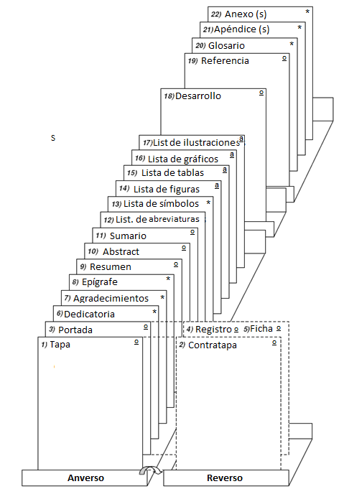
Ilustración 1Estructura de la Tesis
Elementos de inclusión obligatoria, º; elementos de inclusión opcional, *; elemento de inclusión obligatoria para elementos de 10 y más de 10 ítem y opcional para elementos de menos de 9 ítem, ª.
La Ilustración 1 muestra la estructura de la tesis, está basada en la NBR 14724:2002 da ABNT y en la NISO Z39.18-200X Scientific and Technical Reports – Preparation, Presentation and Preservation

Considerando que, la impresión será de doble faz y a fin de poder dar la instrucción de que cada capítulo debe iniciar en página impar y a su vez, los encabezados y pies de página variarán en función de cada capítulo, en el editor de texto se recomienda utilizar en el diseño de página los cambios de sección página impar.
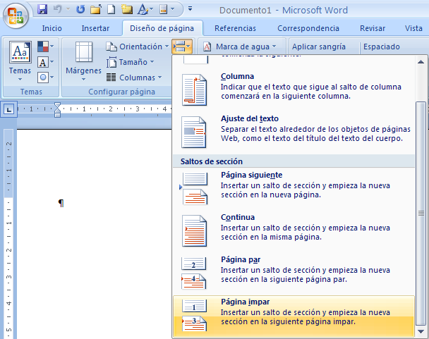
Figura 1 Saltos de sección

1 Elementos Pre textuales

Tapa
La tapa es el primer elemento visual del trabajo que permite la identificación del mismo, y debe presentar los siguientes elementos:
- Nombre de la Institución: Universidad Nacional de La Matanza,
- Nombre de la unidad académica de estudio: Escuela de Posgrado
- Nombre del programa: Maestría en Gestión de la Educación o Doctorado en Ciencias Económicas
- Título y subtítulo del trabajo: el título del subtítulo se separan por dos puntos (:)
- Nombre completo del autor o de la autora: Ernesto Salvato (sin grado académico)
- Nombre completo del Director y Codirector (si corresponde): Dr. Marcelo Claudio Perissé (indicando grado académico)
- Lugar de defensa: San Justo
- Año de la defensa:2014
En la tapa todo el texto debe ser
- Fuente: Times New Roman,
- Tamaño: 12,
- Estilo de fuente: Negrita
- El párrafo el espaciado debe tener un interlineado de: 1,5.
La Universidad y la Unidad Académica forman el título superior y lleva las letras en mayúsculas y en párrafos centralizados.
A diez espacios en blanco hacia abajo, debe ser incluido el título del trabajo bajo el mismo formato de fuente y párrafo.
Dejando dos espacios en blanco hacia abajo y el párrafo alineado hacia la derecha, le sigue el nombre del autor y del director y codirector (si corresponde), con la primera letra de los nombres en mayúscula y separados por un espacio en blanco.
En las últimas dos líneas de la hoja se indicará el lugar y el año.

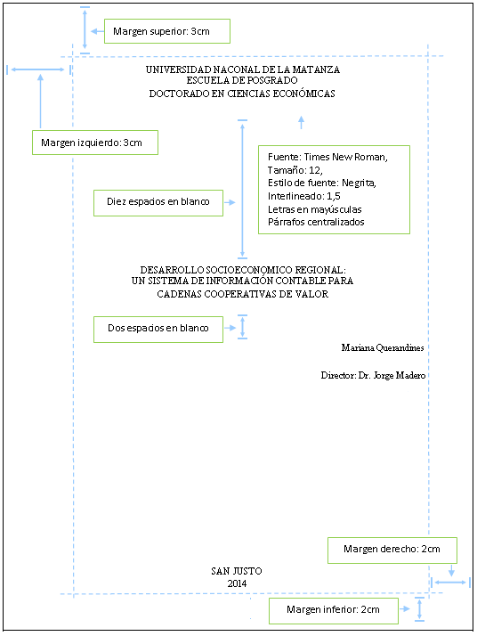
Figura 2 Esquema de la tapa

Contratapa
El segundo elemento del trabajo es la contratapa, en ella figuran los nombres de las siguientes autoridades y en el siguiente orden:
- Nombre del Rector de la Universidad Nacional de La Matanza,
Prof. Dr.
Rector de la Universidad Nacional de La Matanza
- Nombre del Director de la Escuela de Posgrado,
Prof. Dr.
Director de la Escuela de Posgrado
- Coordinador del programa en el cual el alumno está inscripto
Prof. Dr.
Director del Doctorado en Ciencias Económicas
Todos los nombres y los títulos académicos deben estar según el siguiente formato:
- Fuente
  - Fuente: Times New Roman
  - Tamaño: 12
  - Estilo de fuente: ninguno
  - Primera letra de cada nombre en mayúscula.
- Párrafo
  - Espaciado, Interlineado: Sencillo
  - Alineación: Centrada
La ubicación es al final de la página, desde la primera línea de la página serán 39 espacios simples.
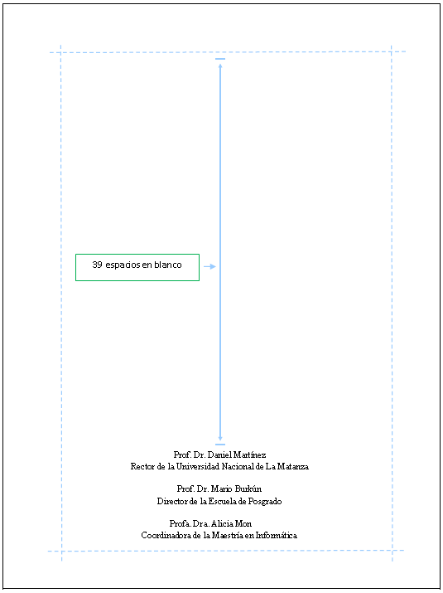
Figura 3 Edición de la contratapa

Portada
Registra la misma información de la tapa:
Especifica:
- Nombre del autor, sin títulos académicos
- Título y subtítulo de la tesis,
- Naturaleza y objetivo del trabajo: Disertación o Tesis, Unidad Académica, Maestría o Doctorado, Título, Nombre del orientador, Localidad, Año de la defensa.
Nombre del autor, el título del trabajo, localidad y fecha deben estar en mayúsculas, negrita, con espacio de 1,5; el objetivo del trabajo debe estar en minúscula (excepto nombres propios).
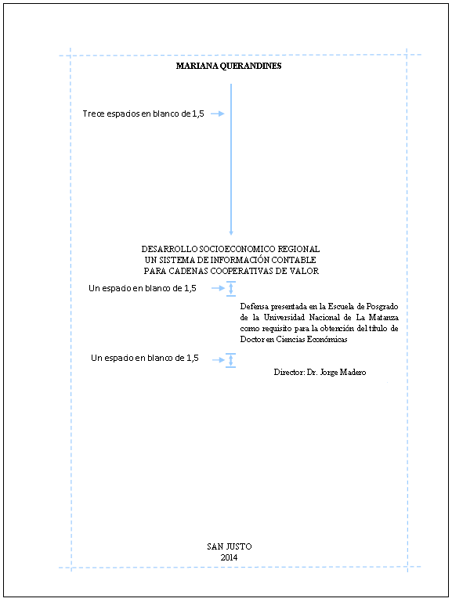
Figura 4 Edición de la portada

El texto debe estar justificado con 8 cm a la derecha. Dejando un espacio de 4,5 en blanco por debajo del texto estará el nombre del director, en negrita y alineado a la derecha. Lugar y año estarán en las últimas líneas.

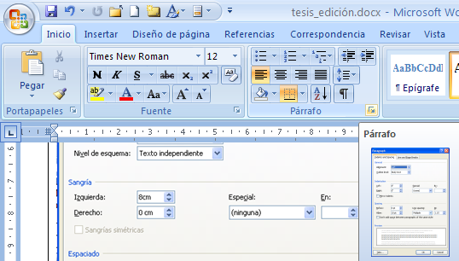
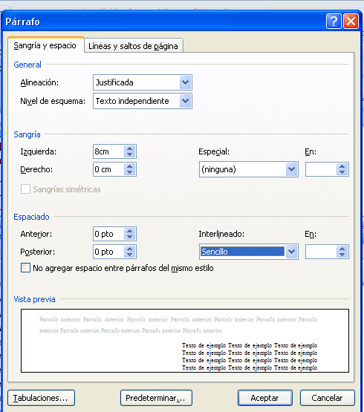
Figura 5 Uso del editor para definir párrafos

1.4 Registro del trabajo
Presentado el trabajo final en la Escuela de Posgrado, y aprobada la disertación de maestría o defensa doctoral, debe entregarse una copia a la Secretaría de Ciencia y Tecnología para que el mismo sea publicado en el Repositorio de la Universidad Nacional de La Matanza a fin de cumplimentar la ley nacional de publicaciones científicas y tecnológicas.

1.5 Ficha de catalogación
Conjunto de datos que tienen por objetivo identificar y catalogar bibliográficamente la tesis, los elementos a ser identificados dependerá de los requerimientos por parte de la Biblioteca Leopoldo Marechal y el Repositorio de la Universidad Nacional de La Matanza. Los principales elementos son los siguientes:
- Nombre completo del autor,
- Título y subtítulo de la tesis,
- Fecha de la defensa,
- Tipo de documento: Tesis Maestría, Tesis Doctorado,
- Nombre de la carrera de Posgrado: Maestría en Informática, Doctorado en Ciencias Económicas, etc.
- Localidad, San Justo
- Palabras Clave: entre tres o cuatro y tomarla de un tesauro
- email: de contacto

1.6 Dedicatoria
Elemento opcional.
Hace referencia a las personas más significativas para el autor y a quienes desea ofrecer la obra, o bien les presta un homenaje. Su extensión no debe ser clara y breve y no sobrepasar una hoja.

1.7 Agradecimientos
Elemento opcional.
Hace referencia a personas o instituciones que han contribuido o colaborado en el abordaje del trabajo.
Debe ser objetivo y sucinto pues su extensión no debe sobrepasar una hoja.

1.8 Epígrafe
Es un elemento opcional
En el cuerpo del trabajo, alineados a la derecha, en redondo y sin comillas, el autor puede presentar un lema o epígrafe (cita o sentencia); esta citación debe estar relacionada a la materia tratada, la cual debe estar seguida de la cita de autoría correspondiente. Puede haber epígrafes en las hojas de inicio de cada capítulo. El nombre del autor irá en versalitas en un tamaño levemente menor y la procedencia de la cita no se finalizará con punto.
Ejemplo:

Las leyes físicas fundamentales, necesarias para la teoría matemática de una gran parte de la física y de toda la química son, por tanto, completamente conocidas, y la única dificultad es que la aplicación exacta de dichas leyes conduce a ecuaciones demasiado complicadas para ser resolubles.
P. A. M. Dirac, 1929

En el estudio de la verdad se pueden establecer tres objetivos:
uno, descubrirla cuando se le busca;
otro, demostrarla cuando se le posee,
y el último, separarla de lo falso cuando se le examina
Pascal
Figura 6 Ejemplo de epígrafe

1.9 Resumen y Abstract
La norma ISO 214 Documentation abstracts for publications and documents, indica las siguientes recomendaciones que podrán ser seguidas en la medida en que les resulten prácticas.
- Objetivos y uso de los resúmenes:
  - Determinar la relevancia del trabajo.
  - Evitar la lectura del texto completo del documento de interés colateral.
  - Utilidad en la búsqueda automatizada de textos completo.
- Reglas:
  - Objetivo: Especificar los objetivos principales y el alcance del estudio, referirse a literatura anterior sólo si es parte esencial del objetivo.
  - Metodología: Describir el principio metodológico básico y describir las técnicas sólo hasta el grado necesario para que sean comprendidas.
  - Resultados y conclusiones: Conjugar ambos tópicos para evitar redundancia, pero se deben distinguir los hechos de las conjeturas.
- Presentación
  - Extensión: ≅ 250 palabras.
  - Párrafo: Un solo párrafo y oraciones completas.
  - Exhaustividad: El lector debe ser capaz de leer el resumen sin referirse al documento original.
  - Precisión: Diga los antecedentes someramente. No incluya afirmaciones ni aseveraciones no contenidas en el documento original.
- Terminología
  - Utilización de palabras significativas que puedan ayudar a la búsqueda automatizada.

1.9.1 Tratamiento del contenido del documento
Establezca los objetivos principales y el alcance del estudio o las razones por la cual el documento fue escrito, a no ser que se encuentren implícitas claramente en el título del documento, o se puedan inferir del resto del resumen. Refiérase a literatura anterior sólo si es parte esencial del objetivo.
En el resumen no van:
- listas,
- cuadros,
- gráficos,
- ilustraciones,
- tablas,
- ecuaciones,
- fórmulas,
- siglas,
- abreviaturas,
- símbolos,
- citas bibliográficas.
Debe usarse la tercera persona del singular y los verbos son en vos pasiva.
El texto no debe superar una página.
El abstract será el resumen en lengua extranjera: inglés, francés, o alemán

1.9.2 Metodología
Describa las técnicas o propuestas sólo hasta el grado necesario para que sean comprendidas.
Sin embargo, identifique las nuevas técnicas claramente y describa el principio metodológico básico, el límite de la operación y la precisión o exactitud obtenida. En documentos referidos a trabajos no experimentales, describa las fuentes de los datos y su manipulación.

1.9.3 Resultados y conclusiones
Se deben presentar claramente o sea se deben resumir juntos para evitar redundancia, pero se deben distinguir las conjeturas de los hechos.

Resultados
Describa los hallazgos tan concisa e informativamente como sea posible. Los resultados obtenidos pueden ser experimentales o teóricos, los datos recopilados, las relaciones y correlaciones notables, los efectos observados, etc. Aclare si los valores numéricos están sin clasificar o son derivados y si son la resultante de una observación única o mediciones repetidas. Cuando los hallazgos sean tan numerosos que no se puedan incluir todos, de prioridad a lo siguiente: eventos nuevos y verificados, hallazgos de un valor a largo plazo, descubrimientos significativos, hallazgos que contradigan teorías previas o descubrimientos que el autor conozca que son relevantes para un problema práctico. Se deben indicar los límites de precisión y fiabilidad, así como los intervalos de validez.

Conclusiones
Describa las implicaciones de los resultados y especialmente cómo estos están referidos al objetivo de la investigación o a la preparación del documento. Las conclusiones se pueden asociar con recomendaciones, evaluaciones, aplicaciones, sugerencias, nuevas relaciones e hipótesis aceptadas o rechazadas.

1.9.4 Información colateral
Incluya hallazgos o información incidental referida al objetivo principal del documento, pero con valor fuera de la materia fundamental (por ejemplo, modificaciones de métodos, nuevos compuestos, constantes físicas determinadas recientemente y documentos de fuentes de datos recién descubiertos). Infórmelo claramente, pero de modo tal que no desvíen la atención sobre el tema principal. No exagere su importancia relativa en el documento resumido.

1.9.5 Presentación y estilo

Exhaustividad, precisión y extensión
El lector debe ser capaz de leer el resumen sin referirse al documento original, por tanto haga el resumen independiente. Retenga la información básica y el tono del documento original. Sea tan conciso como pueda, pero llene los requerimientos en cuanto a contenido, no sea críptico (misterioso, enigmático u oscuro). Diga los antecedentes someramente. No incluya afirmaciones ni aseveraciones no contenidas en el documento original.
El resumen debe contar con menos de 500 palabras y ser suficientemente corto como para caber en una página.

Estilo
Comience el resumen con una oración temática que sea exposición de la materia central del documento, a no ser que esta ya haya sido bien establecida en el título del documento que precederá al resumen. Explique el tratamiento que le da a la materia o la naturaleza de la tesis, por ejemplo, tratamiento teórico, historia, informe sobre el estado de la técnica, revisión histórica, informe de investigación original, encuesta de literatura, etc.
Párrafos, oraciones completas
Escriba el resumen en oraciones completas, utilice palabras de transcripción y frases a los efectos de la coherencia. El texto del resumen puede debe ser seguido por un grupo de palabras clave para la indización (separadas por una puntuación determinada) o sustituidas por estas cuando se desee emplear un resumen indicativo.
Utilización de verbos en voz activa y de pronombres personales
Siempre que sea posible utilice verbos en voz pasiva, ello contribuye a un escritura clara, corta y enfática. Sin embargo, la voz pasiva puede ser utilizada en expresiones indicativas e informativas en las cuales se debe enfatizar el receptor de la acción.
Ejemplo:
Diga:" gasolinas endulzadas en presencia del aire por bauxitas contentivas de hierro"
No: "las gasolinas son endulzadas por bauxita contentivas de hierro en presencia del aire"
Pero: "Fueron medidas coeficientes de absorción relativa de éter, agua y acetileno".
Utilice la tercera persona a no ser que la primera persona evite una construcción oscura de las oraciones y conduzca a mayor claridad.
Terminología
Utilice palabras significativas del texto que puedan ayudar a la búsqueda automatizada. Evite términos extraños, acrónimos, abreviaturas o símbolos o defínalos la primera vez que aparezcan en el resumen. Utilice unidades, símbolos y terminología normalizadas por estándares nacionales o internacionales.
Material no textual
Incluya tablas coartas, ecuaciones, fórmulas estructurales y diagramas sólo cuando sea necesario para mayor brevedad y claridad cuando no exista otra alternativa.

1.10 Palabras Claves y Key-Word
Las palabras clave son términos o lexemas (monemas que encierran el significado de las palabras) que permiten referenciar al dominio del discurso, por lo que debe considerarse las relaciones semánticas del tipo hipernomia-hiponomia; a su vez permitirán direccionar las entradas en los sistemas de indexación y de recuperación de la información en las bases de datos de un manuscrito. Las palabras. En consecuencia, no se debe menospreciar su importancia a la hora de considerarlas, pues se podría dificultar la difusión de un recurso documental.
El número de palabras clave debe oscilar entre un mínimo de 3 y un máximo de10 a fin de constituir una lista estructurada de conceptos (relacionados) destinados a representar de manera unívoca el contenido del documento. Estos términos deberían ser obtenidas de tesauros específicos o disciplinares entre los que se pueden enunciar:
- Tesauro de la UNESCO, http://databases.unesco.org/thessp/
- OECD Macrothesaurus, http://bibliotecavirtual.clacso.org.ar/ar/oecd-macroth/es/

1.11 Sumario
El sumario es un elemento obligatorio de la parte pretextual y consiste en la enumeración de las partes principales; capítulos, secciones, puntos, ítems u otras divisiones. El objetivo del sumario es organizar e indicar al lector, de forma sucinta y objetiva, la disposición general de la obra. Éste no debe ser indicado en sí mismo

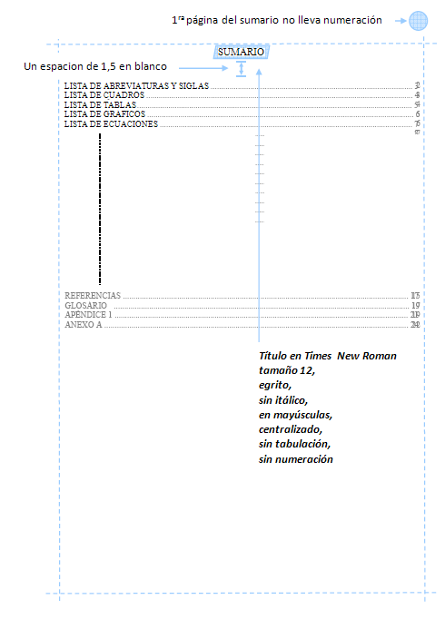
Figura 7 Sumario o Índice

Crear una tabla de contenido a partir de los estilos personalizados aplicados.
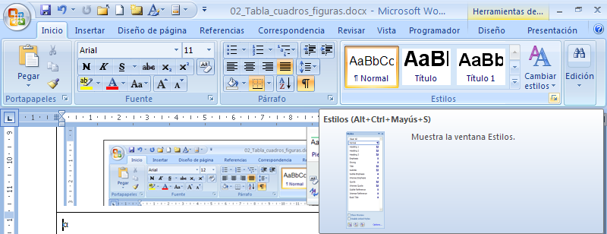

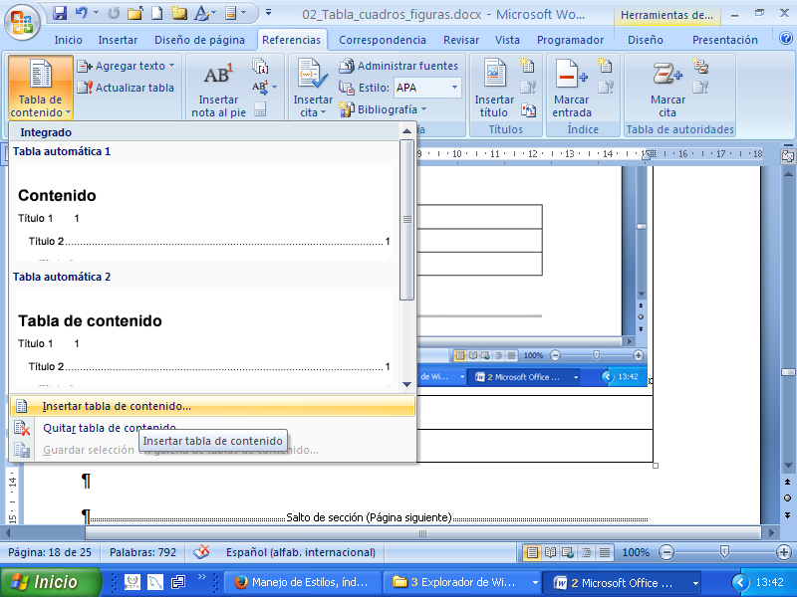
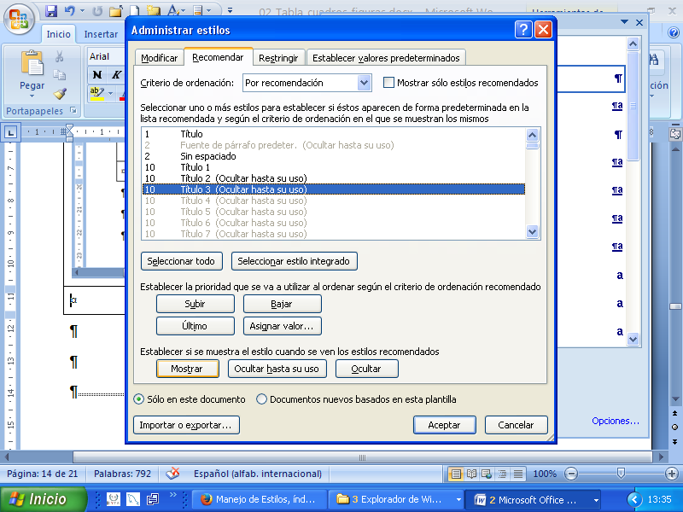

1.12 Lista de abreviaturas y siglas

1.13 Lista de símbolos

1.14 Lista de tablas o cuadros

1.15 Lista de figuras

1.16 Lista de gráficos

1.17 Lista de las demás ilustraciones

2 Elementos de apoyo al texto

2.1 Citas
Las citas textuales breves subordinadas al texto general van entre comillas. Cuando la cita sea larga o aparezca en un párrafo (o párrafos) propio, va sin comillas, en letra redonda de un cuerpo menor que el texto general y con una sangría (comienzo de la línea) por la izquierda mayor que la de un párrafo aparte. Esta sangría hace superfluo el uso de las comillas.
En cuanto a los tipos de comillas a utilizar, la norma general es utilizar las comillas españolas (<< >>). Las comillas voladas o inglesas (" ") se usarán para las comillas interiores en el caso de comillas dentro de comillas.
Cuando aquello que normalmente va con letra redonda se presenta en cursiva o con letra de cuerpo menor al del texto general, deben suprimirse las comillas.

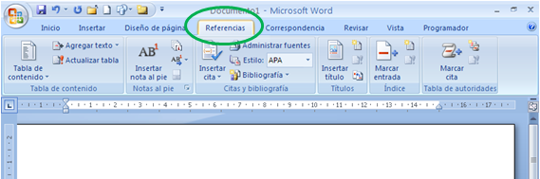

2.2 Notas al pié de página
Las llamadas de las notas se indicarán con cifras o con asteriscos e irán siempre detrás de cualquier signo de puntuación, incluidos los paréntesis y los guiones.
Como ya quedó demostrado en la ecuación 114,** ambas cantidades son proporcionales.
Los errores medios (expresados en decibelios) 12 se corresponden con los del cuadro anterior.
Si una llamada con cifras pudiera confundirse con un exponente (19²), puede precederse la llamada de un espacio no (19 ²).
Si fuera necesario utilizar cuatro o más asteriscos, la llamada se indicará mediante cifras voladas, ya que resultaran poco estéticos.
Se recomienda no utilizar la cruz (†) como indicador de llamada de una nota. En las obras castellanas la cruz se usa en diccionarios delante de un topónimo o fecha para indicar <<fallecido en>>:
†Alcoi; †1986
Tras el nombre de una persona indica <<fallecido>>
Fulano de Tal y Tal (†)
Entre otros usos, en obras de geografía indica <<obispado>>; y también se utilizó antiguamente como llamada de nota tanto en su forma derecha como invertida. En inglés hoy sigue siendo habitual este uso.
La norma habitual en obras en castellano es numerar correlativamente las notas a lo largo de cada capítulo y no hacer que la numeración comience de nuevo en cada página.
Las llamadas de nota se componen en letra redonda, aunque acompañen a un texto en cursiva.

2.3 Abreviaturas y siglas
Las abreviaturas se escriben siempre con letra redonda y dejando un espacio intermedio en aquellas que son compuestas: (p. ej., no p.ej.).
Algunas abreviaturas usadas habitualmente: cap., cap. o (capítulo); ed. (edición o editor); edr. (editor); núm., n.º (número); p., pág., págs. (página, páginas).
En el caso de número es preferible la primera abreviatura sobre la segunda.
Ninguna abreviatura puede acabar sin punto (excepto las siglas y símbolos). Si la abreviatura lleva letra volada, el punto irá antes de ésta (cap.º).
Las abreviaturas no deben quedar al principio ni al fina de línea si no acompañan a sus complementos; por ejemplo, no deben quedar en líneas distintas los elementos de cap. 6.
Si la justificación de la línea exige esta separación se utilizarán todas las letras en lugar de la abreviatura. Así, si es inevitable la aparición al comienzo de una línea de etc., la abreviatura se sustituirá por etcétera.
Los ordinales se abrevian de forma que primero, por ejemplo, se abrevia con <<1.º>>. Sin embargo, pasado del 9 se omite la letra volada (a u o). Esta regla viene justificada por el hecho de que es habitual usar los numerales cardinales a partir del décimo y decir así artículo primero, pero artículo diez.
Es una idea errónea, aunque muy extendida, la de que debe añadirse un pequeño subrayado a las letras voladas en los ordinales abreviados: realmente, primero se escribe 1.º y primer se escribe 1.^{er}.
Las palabras artículo, capítulo, figura, cuadro, tabla, página, ecuación, etc. solo se abrevian cuando van entre paréntesis o cuando aparecen en notas, citas bibliográficas o bibliografías. En el texto se escriben siempre a lo largo.
En cuanto a las abreviaturas no estandarizadas utilizadas en un determinado texto, su utilización debe venir justificada por los siguientes dos motivos:
  - repetición abundante de una palabra o grupo de ellas a lo largo de un texto y
  - eliminación de un número suficiente de letras en la abreviatura (contando el punto).
La primera vez se pone el término completo y entre paréntesis su abreviatura. Las restantes veces basta con utilizar la abreviatura. Independientemente de ello, es importante recordar el término completo de vez en cuando, dado que el lector no necesariamente puede realizar un seguimiento lineal del texto. En cualquier caso, ninguna palabra debe abreviarse si únicamente se acorta en una letra.
Nota: No es recomendable usar abreviaturas en el título de un artículo o libro ni en el resumen.

2.4 Símbolos
Los símbolos de medidas se escriben sin puntos, por ejemplo: utilizamos una barra de 15 cm mantenida a temperaturas fijas en los extremos.

2.5 Cuadros y Tablas
La traducción correcta del inglés table es habitualmente cuadro y no tabla. Una tabla en castellano es un cuadro en el que los datos se disponen de forma adecuada para facilitar los cálculos (por ejemplo, tabla de logaritmos).
Elementos:
- Remisión
- Número
- Título general
- Título filas y columnas
- Contenidos
- Pie de tabla
- Fuente
- Líneas
- Dimensión

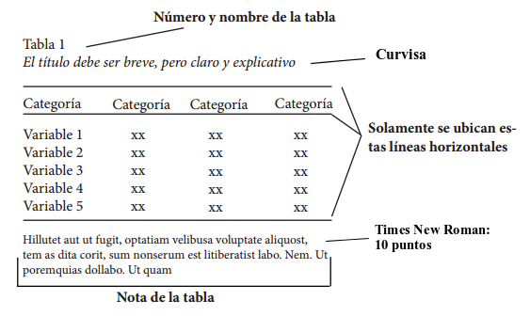

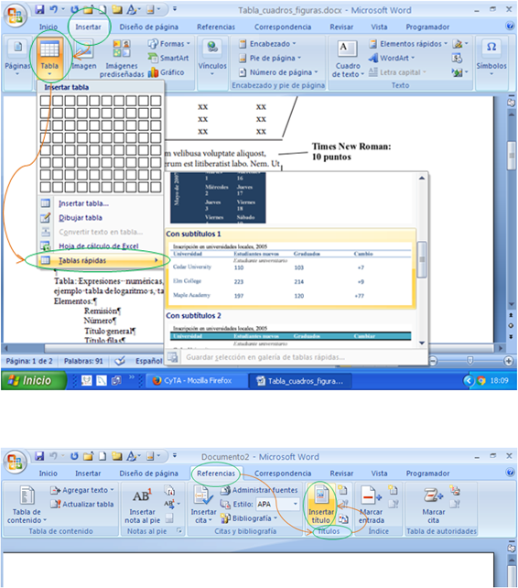
Ejemplo insertar número y título:
- Preparar el estilo Epígrafe para el estilo del título: [Crtl+Alt+Shift+S], Epígrafe.
- Incorporar un título: Referencias, Títulos, Insertar Títulos, Rótulos: [Tabla], Título: [Tabla 1 Ejemplo de titulación de tablas].
- Hacer las referencias cruzada: Referencias, Títulos, Referencias cruzadas.

Para colocar como título en la tabla: [Representación de datos FILCOL]

 | Col 1 | Col 2 | Col 3
Fila 1 | Fil1col1 | Fil1col2 | Fil1col3
Fila 2 | Fil2col1 | Fil2col2 | Fil2col3
Fila 3 | Fil3col1 | Fil3col2 | Fil3col3

2.6 Gráficos y otras ilustraciones
Elementos:
- Remisión:
- Número:
- Título
- Descripción
- Leyendas
- Convenciones
- Fuente
Indicaciones de formato:
- deben diseñarse para reproducirse en blanco y negro;
- el tamaño de la letra entre 8 y 14 puntos
- la leyenda debe ir dentro de los límites de la misma
- resolución 300 puntos (600x1200)
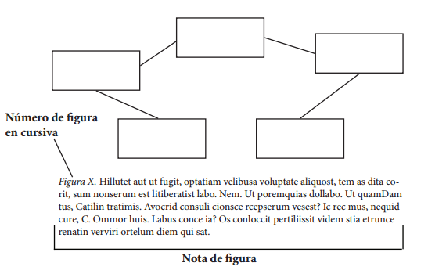

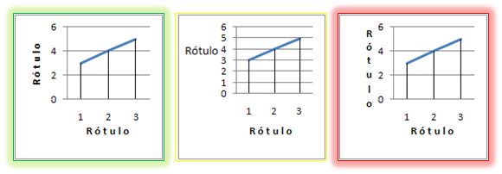

2.7. Fórmulas
Las letras, sean versales o minúsculas, utilizadas en las fórmulas como nombres de variables se escriben en cursiva, pero no así los paréntesis o cualquier otro signo matemático que las acompañe. Si el nombre de una variable tiene más de una letra, se usan redondas para evitar la confusión con un producto.
Las llamadas de nota en el interior de una fórmula deben señalarse con asteriscos para evitar confusiones con exponentes o superíndices. Los asteriscos pueden encerrarse entre paréntesis, si sueltos provocan ambigüedad (en caso, por ejemplo, de estar manejando números complejos conjugados).
Los signos de puntuación (puntos, comas, dos puntos, etc.) que correspondan a una fórmula deben aparecer en ella como si se tratara de un texto normal. Además, estos signos de puntuación deben escribirse en redonda, aunque acompañen a letras en cursiva. Si las ecuaciones están recuadradas, los signos de puntuación deben estar en el interior del recuadro.
Cuando debido a su longitud una fórmula tenga que dividirse en varias líneas, la partición se hará únicamente por los operadores (+, -, x, =, etc.) que se repetirán en la línea siguiente. Si se opta por no repetir el operador, este debe ponerse al comienzo de la línea segunda y siguientes, nunca al final de las anteriores. Aunque el llamado punto alto o punto medio sustituye habitualmente al signo por (x) en matemáticas, debe utilizarse este ultimo cuando la partición de la fórmula se realice justo por aquel.
La repetición de signo indicada en la regla anterior se hará incluso cuando la fórmula aparezca dentro del texto y no aparte.
En la medida de lo posible debe intentarse no dividir una fórmula por un término que figure dentro de una expresión entre paréntesis o corchetes.
Cuando una fórmula ocupe dos o más líneas no debe dividirse entre páginas (salvo que su extensión sea superior a una p agina) dejando unas líneas al final de una página y otras en la siguiente. Si surge este problema, debe pasarse la fórmula completa a la página siguiente.
Las fórmulas separadas del texto deben Se recomienda escribir con tilde ciertos operadores o funciones abreviadas como: lím, ínf, máx y mín. A veces se ha argumentado que debe considerarse estas abreviaciones como internacionales y derivadas del latín, pero en ese caso deber a escribirse también sin en lugar de sen, o curl en lugar de rot. En cualquier caso se escribirán en redonda.

3 Elementos postextuales

3.1 Referencias y citas
En el editor de textos utilice las fichas de catalogación accesibles desde la solapa Referencias, y el módulo Citas y Bibliografía.
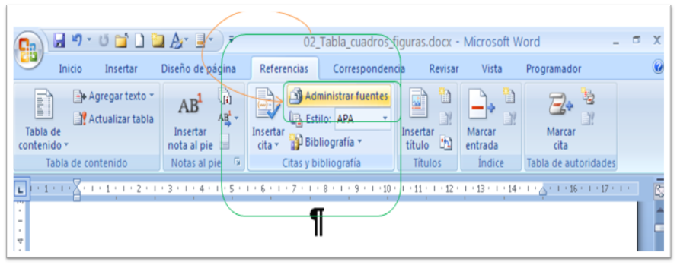

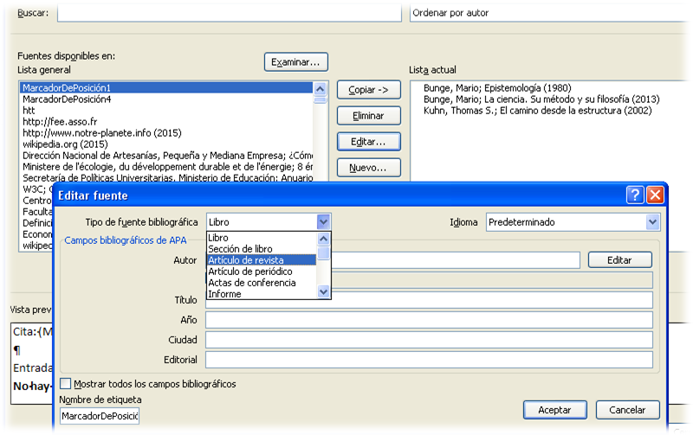

Referencias Cruzadas
Para lograr secuencias temáticas y conformar textos coherentes y cohesionados.
Un marcador identifica una ubicación o una selección de texto a la que se asigna un nombre para identificarla para futuras referencias.

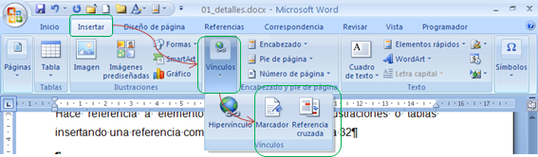
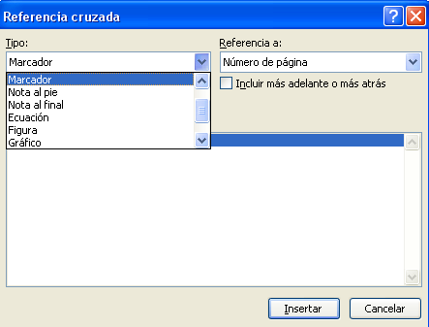

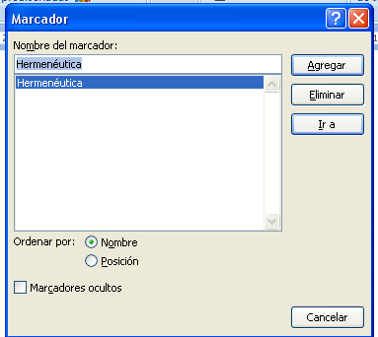

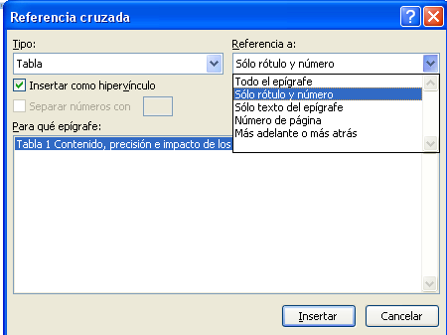

3.2 Glosario

3.3 Apéndices

3.4 Anexos

4 Edición

4.1 Papel
- Gramaje: no menor a 75 gramos y no superior a 90 gramos
- Tamaño: A4, 210 x 297 mm
- Color: blanco

4.2 Encuadernación
La cantidad de copias estará indicada por cada coordinación de carrera de Posgrado.
Deben estar encuadernadas en tapa dura, bajo las siguientes características:
- Color: según requerimientos de la carrera
- Dos hojas en blando: una después de la tapa dura inicial y otra antes de la tapa dura final.
- Entre ambas hojas en blanco debe estar incluido la totalidad del trabajo.

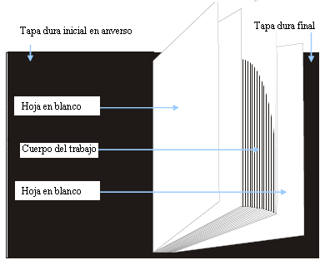
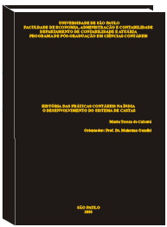
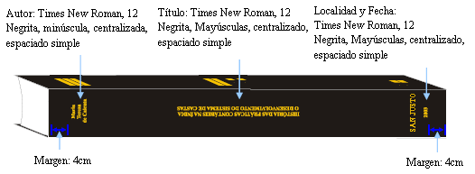

4.3 Márgenes
Superior: 3 centímetros.
Inferior: 2,5 centímetros.
Izquierda: 3 (tres) centímetros.
Derecha: 2,5 centímetros.

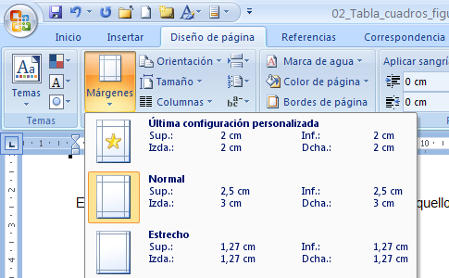

4.4 Encabezados y Pies de página
Posición superior e inferior: 1,5 centímetros
Encabezado Superior:
Margen izquierdo: título de la tesis
Margen derecho: nombre y apellido del autor
Encabezado Inferior:
Margen derecho: número de página (numeración arábiga)

4.5 Párrafos y Tabulación

Párrafos
Alineación: Justificada
Espaciado: anterior y posterior 6; interlineado: 1,5
Excepto en los siguientes casos:
- Página de presentación o Prólogo, que puede presentarse a doble espacio;
- Títulos, separados por varios espacios del cuerpo del texto;
- Subtítulos, separados por tres espacios del texto siguiente;
- Tablas de contenidos, con interlineado simple;
- Figuras y tablas insertas en el texto, con interlineados simples;
- Algunas citaciones especiales pueden sacarse del cuerpo del texto y colocarles con interlineado simple y sangría;
- Las definiciones y cuestionarios dentro de un texto pueden realizarse con interlineado simple aunque deberá aplicarse doble espacio entre un registro y el otro

Tabulaciones
Debe ser el mismo a lo largo de todo el trabajo; siendo que la mayoría de los procesadores de texto poseen tabulaciones automáticas no utilice la barra espaciadora ya que generará espacios que en la edición no justificará correctamente.
Bibliografía: Computación I – Teoría Microsoft Word, nivel 1
Las tabulaciones son posiciones fijas a las cuales se desplaza el cursor cuando presionamos la tecla de tabulación TAB.
Word 2010 tiene por defecto definidas tabulaciones cada 1,25 cm en las posiciones que Ud desee. Además podrá definir la alineación para cada tabulación. Se pueden establecer tabulaciones utilizando la regla horizontal. Tenga en cuenta que las tabulaciones afectan solo al párrafo en el que se definen. Para establecer cada tabulación repita los dos pasos que se describirán a continuación, luego de habilitar la regla, haciendo clic en el botón para activar la regla 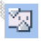 (se encuentra sobre la barra de desplazamiento vertical) o dirigiéndose a la solapa Vista, Grupo Mostrar u Ocultar, tilde la casilla de Verificación Regla como se muestra en la siguiente figura.
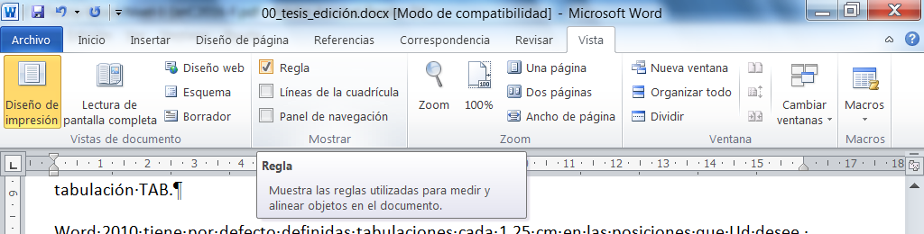
1-Haga click en el extremo izquierdo de la regla horizontal para seleccionar la alineación de la tabulación que vamos a insertar.
Por cada click que haga irán apareciendo rotativamente las siguientes alineaciones

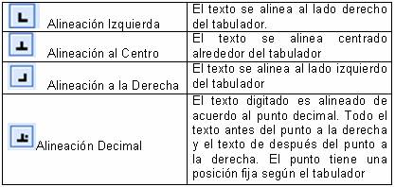
2- Seguidamente coloque el cursor en la regla tabulación y haga clic, verá cómo se inserta el icono con la tabulación seleccionada (como se muestra en la siguiente figura)
Si Ud. desea modificar la posición de una tabulación basta colocar el cursor en el icono de esa tabulación y arrastrarlo a la nueva posición.
Como quitar las Tabulaciones
Puede suceder que Ud. se haya equivocado o simplemente desee quitar una tabulación para realizar esta operación puede hacerlo al menos de dos formas diferentes a saber:
- Una vez colocadas las mismas en la regla, si Ud. desea quitarlas tome la tabulación y arrástrela hacia abajo, sobre la hoja en blanco. Observará como la misma desaparece de la regla.
- Desde el menú de tabulaciones, seleccione las posiciones que Ud. desee eliminar y luego haga clic en el ícono Eliminar.

4.6 Fuente
Fuente standard (true type), Times New Roman– tamaño 12. Justificado, espacio: 1,5. Esta característica de fuente debe utilizarse en todas las páginas del trabajo de tesis, paginado.
En el editor de texto predetermine los formatos de cada estilo del texto.

4.7 Titulados
Títulos de encabezados, de capítulos y otros: No se acepta una fuente de tipo cursiva (script).
El editor de texto predetermine los formatos de cada estilo para cada uno de los niveles de título; siendo que esto último facilitará la creación y actualización automática del índice.

4.8 Numeración de las Páginas
Final de página a la derecha

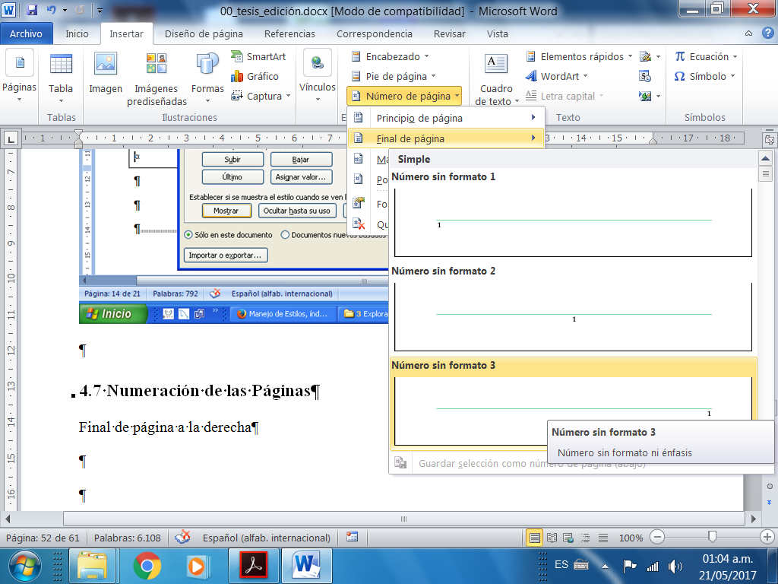

4.9 Sangrías e incisos
No utilizar sangrías, y si llegara a utilizarlas, tenga cuidado en que no afecten al resto de los párrafos del texto, como en el caso de las listas.
Recuerde que debe imprimir doble faz, por lo que debe iniciar, mediante la instrucción de salto de sección página impar, que cada capítulo inicia en la siguiente página impar, se debe colocar el título del capítulo en una hoja que no tenga ni encabezado ni pie de página.

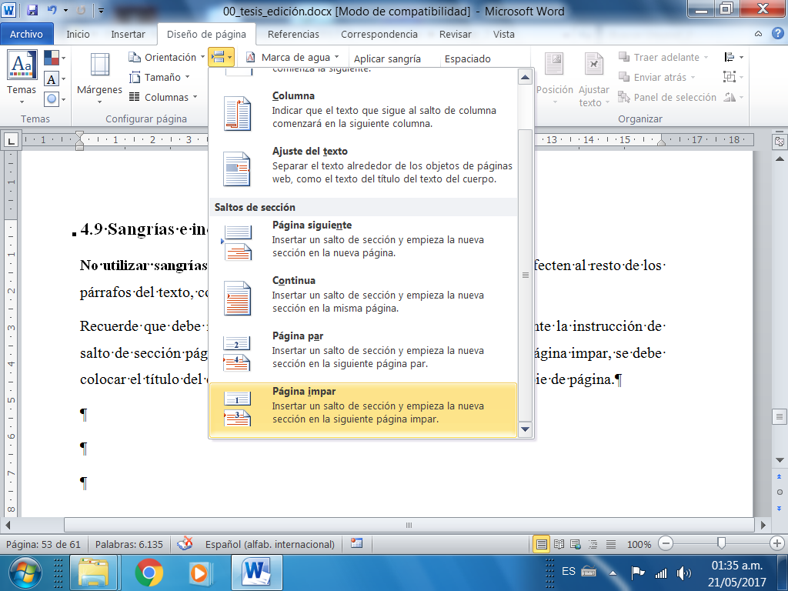

Para modificar los encabezados y los pie de página, prestele atención a desvincular la nueva sección a la sección anterior.
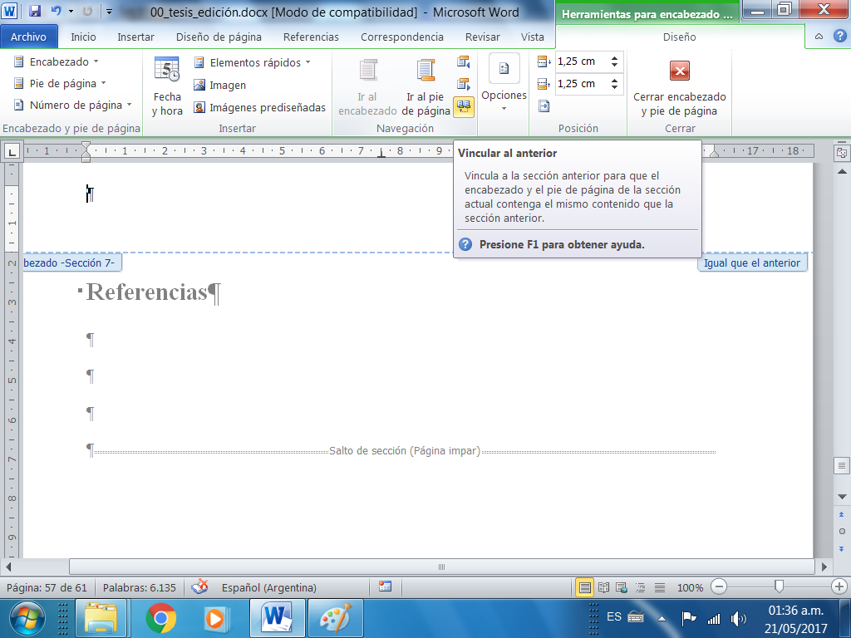

4.10 Presentación
No utilizar con demasiada frecuencia señaladores de énfasis en la Tesis tales como negritas o cursivas; nunca usar subrayados.
No incluir correcciones manuales, cintas correctoras o líquidos correctores.

Entrega de la tesis
Número de ejemplares: Presentar tres (3) ejemplares anillados del Trabajo de Tesis para su envío a los miembros del Jurado de Tesis. Si la tesis fuera aprobada, un (1) ejemplar se remitirá a la Biblioteca de la Universidad.

Defensa
La defensa es la presentación oral, en forma sintética, de la tesis por parte del candidato a Magister o a Doctor, ante el jurado; en una sesión pública; donde además el jurado realiza cuestionamientos acerca de las conclusiones, de los aspectos teóricos, metodológicos del trabajo presentado.
Para que una presentación oral sea exitosa, es importante que el tesista realice algunas actividades anteriores a la presentación como las de:
- Resumir las informaciones más importantes del trabajo (el exceso es perjudicial);
- Controlar, que no existan, errores ortográficos y gramaticales
- No sobrecargar a la presentación con efectos visuales;
- Reservar el equipamiento audiovisual necesario;
- Prevenir-fallas en los equipos y en los soportes de información con copias en distintos soportes, láminas y otros elementos que aporten a la técnica expositiva;
- Familiarizarse con las instalaciones y equipos a fin de adquirir mayor seguridad durante la presentación;
Durante la presentación, es fundamental que el tesista logre mantener la tranquilidad. Además debe:
- Cuidar de no superar el tiempo disponible;
- Utilizar un lenguaje simple y correcto;
- Mantener el punto de atención en el jurado.
Nota: Lenguaje simple implica bien estructurado, no confundir con burdo o vulgar.
Por ejemplo un esquema de exposición que atienda a un tiempo estimado en 45 minutos, puede ser el siguiente:
- Introducción, 5 minutos
- Estado del Arte, 8 minutos
- Problema planteado, 7 minutos
- Solución propuesta, 10 minutos
- Propuesta metodológica, 10 minutos
- Aporte y conclusiones, 5 minutos
Para la disertación de una tesis de maestría, para un tiempo estimado de 20 minutos, la presentación puede atender al siguiente esquema:
- Qué me empujó hacer el estudio.
- Qué me propuse investigar.
- Desde qué ángulo teórico.
- Cómo hice el trabajo.
- Cuáles fueron los Resultados.
- Cuál es la Conclusión.

Referencias

Apéndices

